3ème travaux confinement SVT septembre.

LE SYNDROME DE KLINEFELTER :

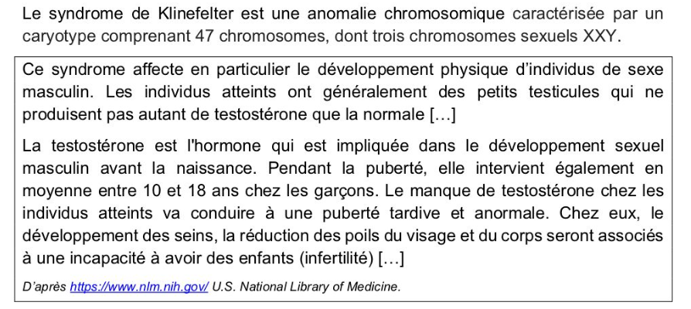

Question 1:​​Compléter​ l’annexe à partir du document 1, cocher pour chaque phrase la proposition exacte.

* 1. Le syndrome de Klinefelter :

❏ trouve son origine dans une infection bactérienne.

❏ est dû à la présence d’un chromosome sexuel supplémentaire.

❏ est dû à l’absence totale de testicule.

* 1. La puberté :

❏ est anormale chez le garçon atteint du syndrome de Klinefelter.

❏ intervient avant 6 ans chez l'enfant atteint du syndrome de Klinefelter.

❏ ne s'accompagne pas de modification physique.

* 1. Un manque de testostérone peut conduire à :

❏ un développement des poils chez une fille.

❏ l’apparition de seins chez le garçon.

❏ une puberté avant l’âge de 5 ans.

* 1. Un individu atteint du syndrome de Klinefelter

❏aura des enfants atteints du syndrome.

❏pourra avoir des enfants sains.

❏ne pourra pas avoir d’enfants.

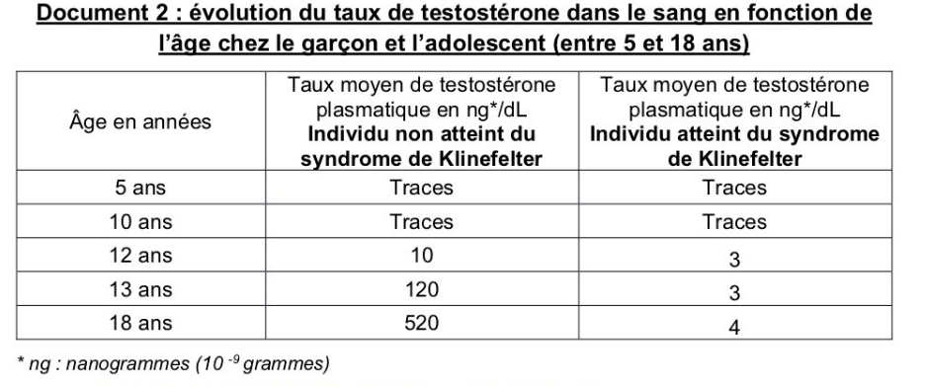

Question 2: ​En s’appuyant sur des ​**données chiffrées** extraites du document 2, ​comparer​ l’évolution du taux de testostérone dans le sang, chez un individu atteint du syndrome de Klinefelter et chez un individu non atteint, au cours de la puberté.

Question 3 : ​Des parents consultent un médecin spécialiste pour leur fils atteint du syndrome de Klinefelter. Le médecin prescrit le traitement décrit dans le document 3​. Préciser les éléments qui ont permis au médecin d’élaborer le diagnostic et ​justifier le traitement prescrit par celui-ci. Un texte construit est attendu, il devra s’appuyer sur vos connaissances et sur des arguments tirés des trois documents​. ​

